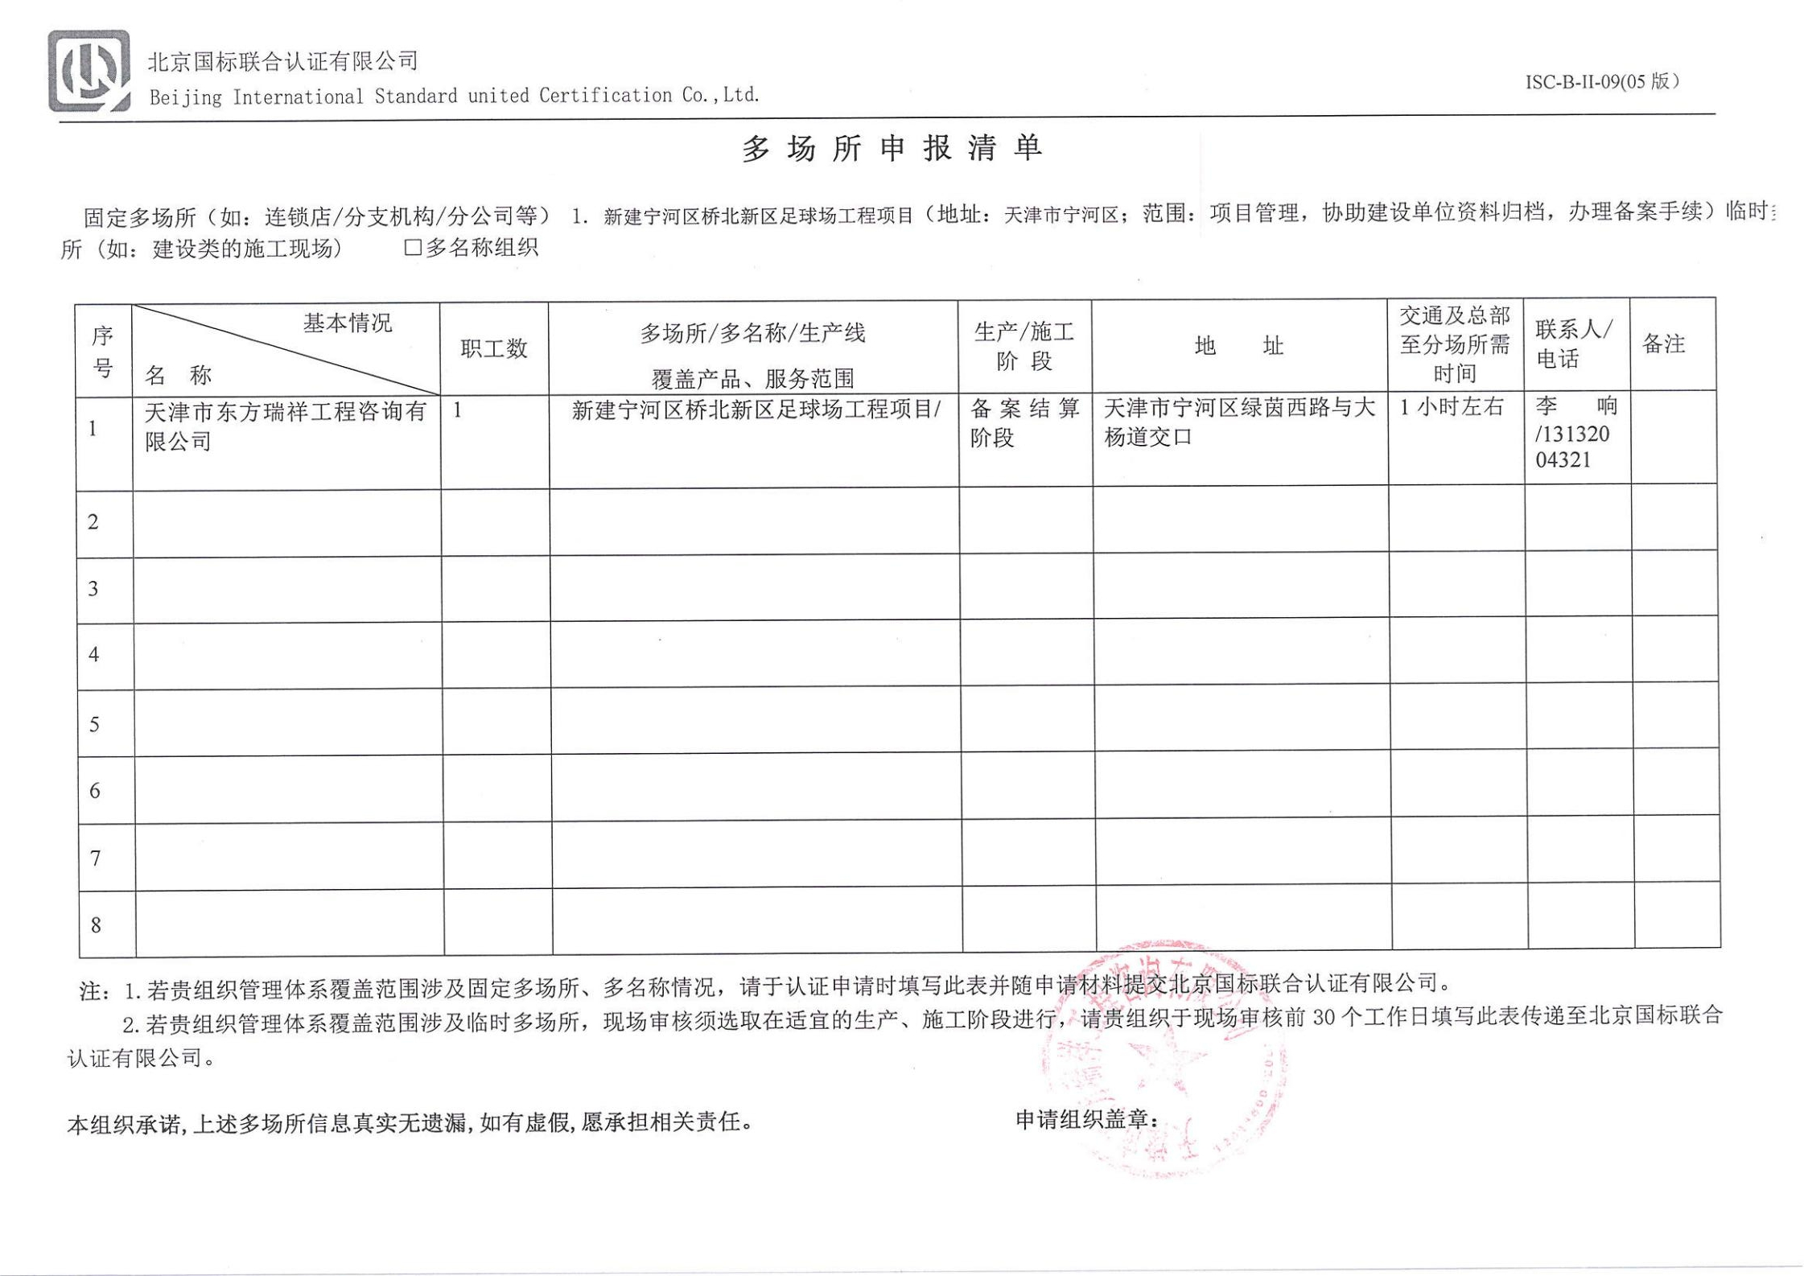
多 场 所 申 报 清 单

固定多场所（如：连锁店/分支机构/分公司等） 1. 新建宁河区桥北新区足球场工程项目（地址：天津市宁河区；范围：项目管理，协助建设单位资料归档，办理备案手续）临时多场所 (如：建设类的施工现场) □多名称组织
序号 | 基本情况  名 称 | 职工数 | 多场所/多名称/生产线  覆盖产品、服务范围 | 生产/施工 阶 段 | 地 址 | 交通及总部至分场所需时间 | 联系人/  电话 | 备注
1 | 天津市东方瑞祥工程咨询有限公司 | 1 | 新建宁河区桥北新区足球场工程项目/ | 备案结算阶段 | 天津市宁河区绿茵西路与大杨道交口 | 1小时左右 | 李响/13132004321
2
3
4
5
6
7
8
注：1.若贵组织管理体系覆盖范围涉及固定多场所、多名称情况，请于认证申请时填写此表并随申请材料提交北京国标联合认证有限公司。
2.若贵组织管理体系覆盖范围涉及临时多场所，现场审核须选取在适宜的生产、施工阶段进行，请贵组织于现场审核前30个工作日填写此表传递至北京国标联合认证有限公司。

本组织承诺,上述多场所信息真实无遗漏,如有虚假,愿承担相关责任。 申请组织盖章：

